Secern AI
외부 업체 데모 환경 구성 방안
FortiGate 방화벽 기반 Port Forwarding 구성

문서번호 | SECERNAI-INFRA-2026-001
작성일 | 2026-02-03
작성자 | Secern AI 문한성
문서버전 | v1.0 (초안)
보안등급 | 대외비

1. 개요
본 문서는 외부 업체에 데모 서비스를 제공하기 위한 네트워크 구성 방안을 기술합니다. 회사 방화벽(FortiGate)을 통해 외부 업체의 특정 공인 IP만 허용하고, 내부 데모 서버(172.16.100.116)의 특정 포트로 포트포워딩을 설정하여 안전한 데모 환경을 제공합니다.

1.1 목적
외부 업체에 내부 AI/LLM 기반 서비스의 데모를 제공하기 위해, 보안 정책을 준수하면서 외부 접근을 허용하는 방안을 수립합니다.

1.2 범위
- FortiGate 방화벽 VIP(Virtual IP) 및 정책 설정
- 내부 데모 서버(172.16.100.116) 컨테이너 배포 및 포트포워딩
- 외부 업체 공인 IP Whitelist 관리
- Harbor 레지스트리 계정 및 사용 가이드 별첨

1.3 전제조건
- 외부 업체의 공인 IP 특정 요청 완료
- 문기봉 상무 — 116 서버에 데모 컨테이너 배포 완료
- 배포된 컨테이너의 서비스 포트 확정
- FortiGate 방화벽 관리자 접근 권한

2. 네트워크 구성도
아래 구성도는 외부 업체에서 FortiGate 방화벽을 통해 내부 데모 서버로 접근하는 전체 트래픽 흐름을 나타냅니다.
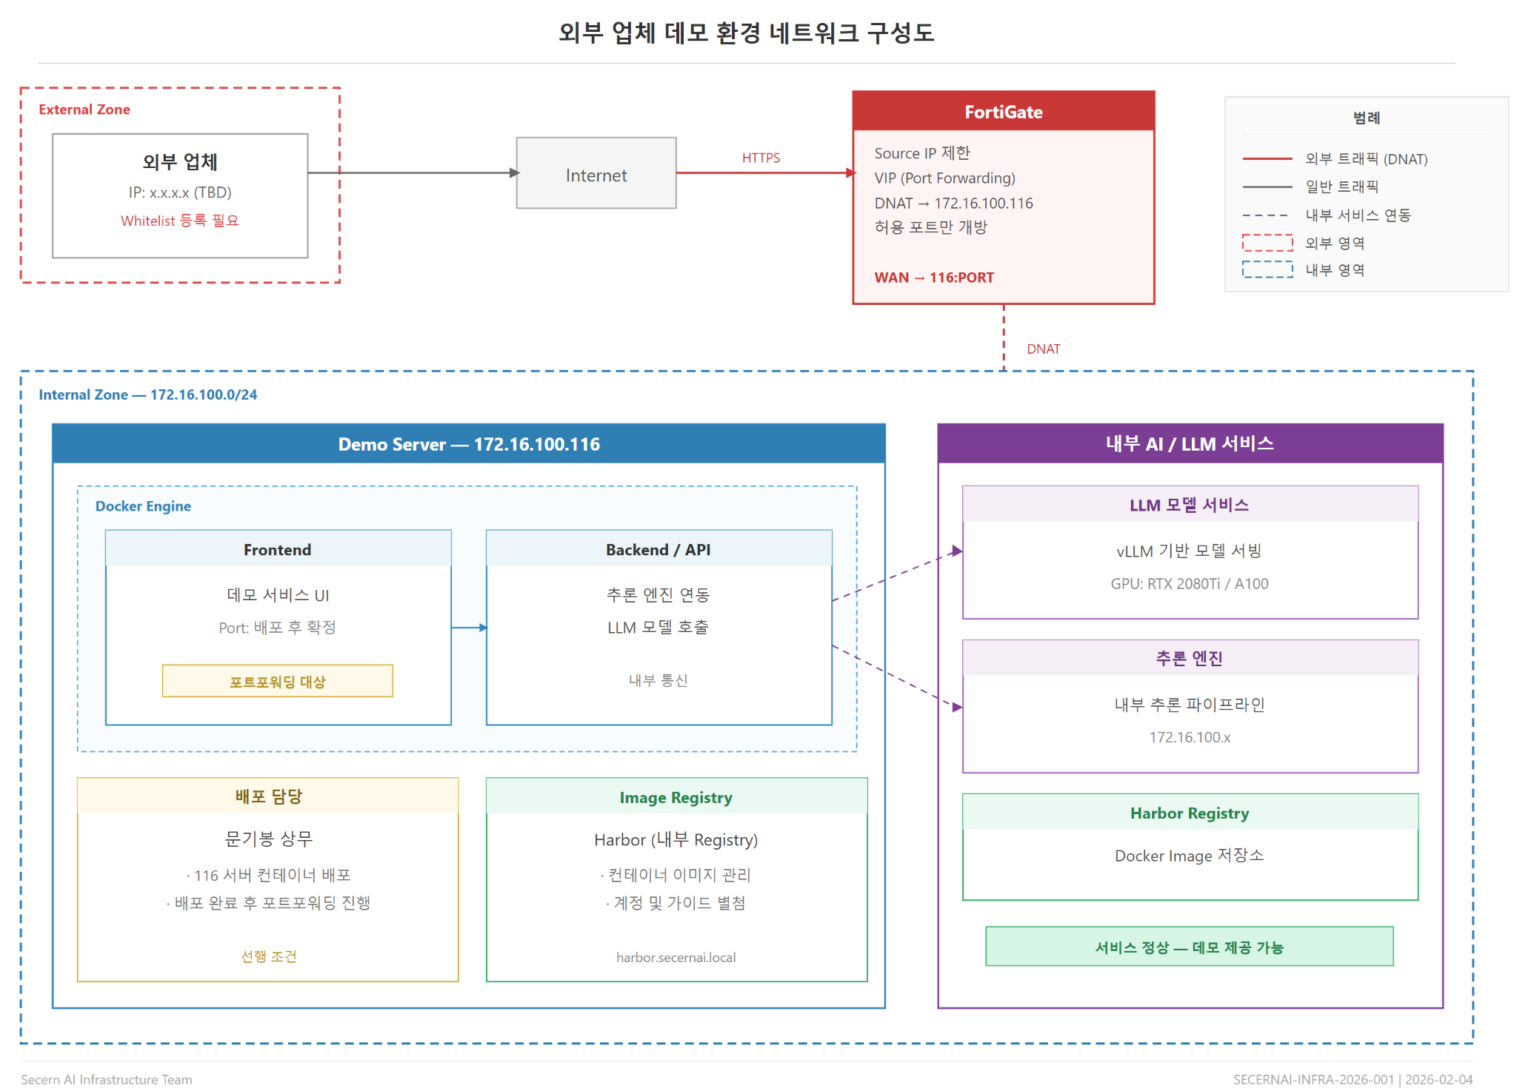
[그림 1] 외부 업체 데모 서비스 네트워크 구성도

3. 구성 상세

3.1 인프라 구성 요소
구성 요소 | 정보 | 비고
FortiGate 방화벽 | WAN Interface | 외부 → 내부 NAT 및 정책 적용
데모 서버 | 172.16.100.116 | Docker 기반 컨테이너 운영
외부 업체 IP | x.x.x.x (확정 필요) | ⚠ 업체 측에 공인 IP 특정 요청 필수
내부 네트워크 | 172.16.100.0/24 | 내부 서비스 대역
Harbor Registry | 내부 Docker Registry | 컨테이너 이미지 저장소
LLM/추론 서비스 | 내부 GPU 서버 | vLLM 기반 모델 서빙 (RTX 2080Ti / A100)

3.2 트래픽 흐름
외부 업체에서 데모 서비스에 접근하는 트래픽 흐름은 다음과 같습니다.
# | From | To | Port | 설명
1 | 외부 업체 (x.x.x.x) | FortiGate WAN | HTTPS (443 또는 지정포트) | 인바운드 요청
2 | FortiGate | 172.16.100.116 | Container Port (TBD) | DNAT 포트포워딩
3 | Frontend Container | Backend/API | 내부 통신 | 추론 엔진 및 LLM 모델 호출

3.3 서비스 구성 상태
116 서버의 프론트엔드는 내부 추론 엔진 및 LLM 모델을 모두 사용 가능한 상태이므로 서비스 제공에 문제가 없습니다. 외부 업체는 프론트엔드 UI를 통해 모든 데모 기능을 이용할 수 있으며, 백엔드 및 추론 엔진은 내부 네트워크에서 통신하므로 외부에 직접 노출되지 않습니다.

4. FortiGate 방화벽 설정 방안

4.1 VIP (Virtual IP) 설정
FortiGate에서 외부 요청을 내부 서버로 전달하기 위해 VIP(Virtual IP) 객체를 생성합니다.
항목 | 설정값
Name | VIP_DEMO_EXT_VENDOR
External Interface | WAN (or wan1)
External IP Address | FortiGate WAN IP (또는 지정 공인 IP)
Mapped IP Address | 172.16.100.116
Port Forwarding | Enable
External Service Port | [TBD - 배포 후 확정]
Map to Port | [TBD - 컨테이너 포트 확정 후]

4.2 방화벽 정책 (Policy) 설정
VIP 객체 생성 후, 외부 업체의 공인 IP에서만 접근을 허용하는 정책을 생성합니다.
항목 | 설정값
Name | POLICY_DEMO_EXT_VENDOR
Incoming Interface | Untrust (wan1)
Outgoing Interface | Trustl (내부 인터페이스)
Source | x.x.x.x (외부 업체 공인 IP)
Destination | VIP_DEMO_EXT_VENDOR
Service | [TBD - 해당 포트]
Action | ACCEPT
NAT | Disable
Log | All Sessions (모니터링용)

4.3 보안 고려사항
- Source IP 제한: 외부 업체의 특정 공인 IP만 Whitelist에 등록하여 불특정 접근을 차단합니다.
- 최소 포트 개방: 데모 서비스에 필요한 포트만 개방하며 불필요한 포트는 차단합니다.
- 내부 서비스 비노출: 백엔드, 추론 엔진, LLM 모델 서버는 외부에 직접 노출되지 않으며, 프론트엔드 컨테이너만 포트포워딩 대상이 됩니다.
- 데모 종료 후 정책 제거: 데모 기간 종료 후 반드시 VIP 객체와 방화벽 정책을 비활성화 또는 삭제합니다.

5. 진행 절차

5.1 사전 준비 단계
# | 작업 내용 | 담당 | 상태
1 | 외부 업체 공인 IP 특정 요청 | 문기봉 상무 → 업체 | ☐ 대기
2 | 업체 공인 IP 확인 및 방화벽 등록 | 인프라팀 | ☐ 대기
3 | 데모 컨테이너 116 서버 배포 | 문기봉 상무 | ☐ 대기
4 | Harbor 계정 및 사용 가이드 별첨 전달 | 인프라팀 | ☐ 대기

5.2 구성 단계
# | 작업 내용 | 담당 | 상태
5 | FortiGate VIP 객체 생성 | 인프라팀 | ☐ 대기
6 | FortiGate 방화벽 정책 생성 (Source IP 제한) | 인프라팀 | ☐ 대기
7 | 포트포워딩 설정 (WAN → 116:컨테이너포트) | 인프라팀 | ☐ 대기
8 | 연결 테스트 및 검증 | 인프라팀 + 업체 | ☐ 대기

6. 역할 및 책임
담당자 | 역할 | 세부 작업
인프라팀 | 방화벽/네트워크 구성 | FortiGate VIP/정책 설정, 포트포워딩, Harbor 계정 발급
문기봉 상무 | 데모 컨테이너 배포 | 116 서버에 데모 서비스 컨테이너 배포 및 포트 확정
외부 업체 | 공인 IP 제공 및 테스트 | 접속 원본 공인 IP 특정, 데모 접속 테스트

7. 별첨

7.1 Harbor Docker Registry 계정 및 사용 가이드
내부 Docker 레지스트리는 Harbor를 사용하고 있으며, 데모 컨테이너 배포 시 Harbor를 통해 이미지를 관리합니다. Harbor 계정 및 사용 가이드는 별도 문서로 제공드립니다.
참고: Harbor 계정 및 사용 가이드 문서는 별첨으로 제공됩니다. 별첨 문서에 로그인 URL, 계정 정보, 이미지 Push/Pull 방법이 포함되어 있습니다.

7.2 변경 이력
날짜 | 버전 | 작성자 | 변경 내용
2026-02-03 | v1.0 | 문한성 | 초안 작성

